Муниципальное бюджетное общеобразовательное учреждение
средняя общеобразовательная школа №1
рабочего посёлка Переяславка

Секция математики

Исследовательская работа

Тема: Проценты в нашей жизни

Автор работы:
Абросимова Влада Алексеевна,
обучающаяся 8 а класса

Руководитель работы:
Абросимова Светлана Александровна,
учитель математики первой
квалификационной категории

р.п. Переяславка
2017 г
ПЛАН

- Введение………………………………………………………….3
- Теоретическая часть………………………………………….…5
  - Что такое процент. История его возникновения..……………..5
    - Определение процента…………………………….5
    - История возникновения процента………………...5
  - Разговорное употребление слова «процент»…………………..6
  - Сравнение величин в процентах…….….………………………7
  - Основные задачи на проценты………………………………….7
- Практическая часть……...………………………………………9
- Заключение……………………………………………………..15
- Список литературы………………………….…………………17
- Приложения…………………………………………………….18

- Введение.
Проценты – одна из сложнейших тем математики. Но очень многие учащиеся затрудняются или вообще не умеют решать задачи на проценты. А понимание, что такое процент, и умение производить процентные расчеты необходимы для каждого человека. Я считаю, что тема «Проценты» очень актуальна в наше время. Ведь почти во всех областях человеческой деятельности встречаются проценты. Без этого понятия нельзя обойтись ни в бухгалтерии, ни в финансовом деле, ни в статистике. Чтобы начислить зарплату работнику, нужно знать процент налоговых отчислений; чтобы открыть счет в банке или взять кредит, наши родители интересуются размером процентных начислений на сумму вклада и процентами по кредиту; чтобы знать приблизительный рост цен в будущем году, интересуются процентом инфляции. Но наиболее часто понятие «процент» используется в торговле. Мы очень часто слышим о скидках, наценках, прибыли – все это проценты. Современному человеку необходимо хорошо ориентироваться в большом потоке информации, принимать правильные решения в разных жизненных ситуациях. А для этого необходимо хорошо уметь производить процентные расчеты.
Вопросы «Что такое процент в математике?», «Как решать задачи на проценты?» возникают, когда ученик читает задание на выпускном экзамене по математике. Причина в том, что тема «Проценты» изучается непродолжительно в 5-6 классах и закрепляется при решении задач на повторение в 7 классах. А в последующих классах данной теме отдана лишь незначительная часть учебного времени.
В силу возрастных особенностей учащиеся еще не могут получить полноценное представление о процентах, об их роли в повседневной жизни. Однако современная жизнь показывает, что сфера практического применения процентных расчетов постоянно расширяется. Вопросы повышения цен, планирования семейного бюджета, выгодное вложение денег невозможны без умения производить несложные процентные расчеты.
Цель моего исследования – выяснить, где и каким образом проценты применяются в нашей жизни, как история доказывает необходимость появления процентов. Расширить знания о применении процентных вычислений в задачах из разных сфер жизни человека.
Задачи исследования:
- Изучить историю происхождения процентов из различных источников.
- Выяснить с помощью анкет-опросников, в каких ситуациях применяют понятие «процент» учащиеся нашей школы и умеют ли они решать простейшие задачи на проценты.
- Выяснить, применяют ли понятие «процент» наши родители в своей профессиональной деятельности.
- Составить задачи на проценты и их применение в различных сферах нашей жизни.
- Весь собранный материал представить в виде презентации и брошюры для учащихся 8 класса при подготовке к выпускному экзамену.
Гипотеза: тема «Проценты» имеет практическое применение.
Я предполагаю, что учащиеся 6-10 классов нашей школы знают, что такое процент и могут назвать различные жизненные ситуации, в которых это понятие применяется. Но не все хорошо умеют выполнять процентные расчеты, хотя это умение необходимо в дальнейшей нашей жизни.
Моя работа состоит из двух частей – теоретической и практической. В первой части я рассмотрю историю возникновения процента, когда их обычно находят и используют. Во второй части я покажу результаты исследования, в котором попробую выявить, насколько наши учащиеся хорошо знают проценты и умеют решать несложные задачи на их применение. Результатом работы я планирую составить брошюру с набором задач, которые наиболее часто встречаются в жизни человека.

- Теоретическая часть.
2.1 Что такое процент. История его возникновения.
2.1.1 Определение процента.
Сотая часть метра – сантиметр, сотая часть рубля – копейка, сотая часть центнера – килограмм. Люди давно заметили, что сотые доли величин удобны в практической деятельности. Поэтому для них было придумано специальное название – процент. Процент – это сотая доля величины. 1% - это одна сотая.
Слово «процент» произошло от двух латинских слов «pro» - на, и «centum» - сто, т.е. в буквальном переводе на русский язык означает «на сто».
2.1.2 История возникновения процента.
Это понятие появилось в математике в связи с развитием торговли, когда за взятые в долг деньги получали с должника какую-либо сумму сверх долга. Обычно эта сумма выражалась в сотых долях. Несколько позже у нее появилось название – процент.
Знак % закрепился для обозначения процента в XVII веке. Вероятно, он произошел от сокращения слова «centum» в «cto». При скорописи «cto» стало выглядеть как «оtо». Отсюда путем дальнейшего упрощения в скорописи буквы t в наклонную черту произошел современный символ обозначения процентов. Существует и другая версия возникновения этого знака. Предполагается, что этот знак произошел в результате нелепой опечатки, совершенной наборщиком текста. В 1685 году в Париже была опубликована книга «Руководство по коммерческой арифметике» Матье де ла Порта. В одном месте книги речь шла о процентах, которые тогда обозначались «cto». Однако наборщик ошибся и принял букву t за дробную черту. Так из-за опечатки этот знак вошел в обиход.
До нас дошли таблицы процентов, составленные еще вавилонянами. Эти таблицы позволяли быстро определить сумму процентных денег.
В Индии проценты были известны еще в V веке. Индийские математики вычислили проценты, применяя так называемое тройное правило. Например, при расчете 5% от 830 записывали: 1% составляет 830/100, 5% составляет (830∙5)/100= 41,5. Они производили и более сложные вычисления.
В Древнем Риме были широко распространены денежные расчеты с процентами. Римский сенат установил максимально доступный процент, взымавшийся с должника.
В Европе в средние века расширилась торговля и, следовательно, особое внимание обращалось на умение вычислить проценты. Тогда приходилось рассчитывать не только проценты, но и проценты с процентов (сложные проценты). Часто конторы и предприятия для облегчения расчетов разрабатывали особые таблицы вычисления процентов. Эти таблицы держались в тайне, составляли коммерческий секрет фирмы.
Впервые таблицы были опубликованы в 1504 году Симоном Стевином – инженером из города Брюгге (Нидерланды). Он известен различными научными открытиями, а также применением особой записи десятичных дробей.
Долгое время под процентами понимались исключительно прибыль или убыток на каждые 100 рублей. Они применялись только в торговых и денежных сделках. Затем область их применения расширилась, проценты встречаются в хозяйственных и финансовых расчетах, статистике, науке и технике. В настоящее время процент – это частный вид десятичных дробей, сотая доля целого, принимаемого за единицу. В популярной литературе возникновение этого термина связывается с введением десятичной системы счисления в Европе в XV веке.
2.2 Разговорное употребление слова «процент»
Слово «процент» часто употребляется в различных разговорных выражениях. Например «Выполнил задание на 100 процентов». Это означает, что задание выполнено полностью. Или «Завтра 100 процентов будет контрольная работа». Значит, что контрольная работа будет обязательно. Иногда я слышу от одноклассников фразу «Сделаю домашнее задание, даю гарантию 150%». Значит ли это, что объем домашнего задания будет сделан в полтора раза больше, чем задавал учитель? Конечно, нет.
Часто употребляется фраза «Работать за проценты» - т.е. работать за вознаграждение, начисляемое в зависимости от прибыли.
Иногда ростовщиков называли «процентщик» - т.е. человек, дающий деньги под проценты.
2.3 Сравнение величин в процентах
Часто бывает удобным сравнивать две величины не по разности их значений, а в процентах. Например, цену двух товаров сравнивать не в рублях, а оценивать, насколько цена одного товара больше или меньше цены другого в процентах. Если сравнение по разности вполне однозначно, то есть всегда можно найти, насколько одна величина больше или меньше другой, то для сравнения в процентах нужно указывать, относительно какой величины вычисляется процент. Такое указание, впрочем, необязательно в том случае, когда говорят, что одна величина больше другой на число процентов, превышающее 100. В этом случае остается только одна возможность вычисления процента, а именно деление разности на меньшее из двух чисел с последующим умножением результата на 100.
2.4 Основные задачи на проценты
Существует всего три типа задач на проценты. Такие задачи называют задачами на нахождение простых процентов. Процент называется простым, если начисляется только один раз на первоначальную сумму. Процент называется сложным, если начисляется на наращенный капитал, т.е. несколько раз. К типовым относят задачи на вычисление нескольких процентов от заданной величины, задачи на нахождение величины по ее проценту и задачи, отвечающие на вопрос – сколько процентов одно число составляет от другого.
Вычисление процентов от заданной величины | Вычисление величины по ее процентам | Сколько процентов одно число составляет от другого
Чтобы найти проценты от числа нужно проценты превратить в десятичную дробь и умножить на это число. | Чтобы найти число по его процентам нужно проценты превратить в десятичную дробь и число разделить на эту дробь. | Чтобы найти процентное отношение чисел, нужно отношение этих чисел умножить на 100%.
Найти 2% от 120.  Решение:  25% - это 0,25  120х0,25=30  Ответ: 30 | Найти число, если 15% от него равны 30.  Решение:  15% - это 0,15  30:0.15=200  Ответ: 200 | Найти, сколько процентов число 15 составляет от числа 60.  Решение:  15:60=0,25 – 1%  0,25х100%=25%  Ответ: 25%
Задачи на проценты можно решать разными способами:
- С помощью уравнений.
- Составлением таблиц.
- Применяя пропорции.
- По действиям, используя правила.
Знание наизусть некоторых соотношение из таблицы может облегчить решение многих задач на проценты:
1 – 100%
Десятичная дробь | 0,1 | 0,2 | 0,25 | 0,5 | 0,75 | 0,01
проценты | 10% | 20% | 25% | 50% | 75% | 1%
.

- Практическая часть.
При исследовании я провела анкетирование и опрос среди учащихся 6, 8 и 10 классов.
Анкета - опросник состояла из трех вопросов и трех задач на проценты (приложение 1).
Обработка результатов:
Всего было опрошено 55 учащихся, из них:
- 6 класс – 21 ученик,
- 8 класс – 20 учеников,
- 10 класс – 14 учеников.
По результатам ответов на первый вопрос я выяснила, что большинство учащихся знают, что такое процент и могут дать его определение.
Таблица 1.
 | 6 класс | 8 класс | 10 класс | Итого:
Знают, что такое процент. Дают верное определение процента. | 18 – 85,7% | 17 – 85% | 13 – 92,9% | 48 – 87,3%
Считают, что знают, что такое процент, но не дают верное определение. | 1 – 4,8% | 3- 15% | 1 – 7,1% | 5 – 9,1%
Не знают, что такое процент. | 2 – 9,5% | 0 – 0% | 0 – 0% | 2 – 3,6%
Лучше всего знают определение процента учащиеся 10 класса. На втором месте – 6-й класс. Это связано с тем, что тема «Отношения и проценты» была пройдена ими недавно. Хуже всего дают определение учащиеся 8 класса.
По результатам ответов на второй вопрос я выяснила, что чаще всего слово «процент» употребляется при следующих ситуациях:
Таблица 2.
 | 6 класс | 8 класс | 10 класс | Итого:
В школе на различных уроках (процент выполнения заданий, процент качества выполненной работы, процент заболевших и т.д.) | 8 | 18 | 5 | 56,4%
В рецептах (процентное содержание компонентов салата и т.д.) | 1 |  | 4 | 9,1%
Содержание белков, жиров, углеводов в продуктах питания. | 11 | 6 | 14 | 56,4%
Голосование на выборах. | 3 |  |  | 5,4%
Скидки в магазинах во время распродаж товара | 21 | 19 | 14 | 98,2%
Статистика | 2 |  |  | 3,6%
Вклады, кредиты в банках, ценные бумаги | 18 | 1 | 12 | 56,4%
Повышение, понижение налогов | 7 |  | 2 | 16,4%
Реклама в СМИ | 2 | 13 |  | 27,3%
Заряд батареи телефона, планшета и т.д. | 4 | 13 | 13 | 54,5%
Процентный состав тканей (шерсть, хлопок и т.д.) | 1 |  |  | 1,8%
Медицина (процент заболеваемости детей, процентное содержание лекарства) |  |  | 3 | 5,4%
Влажность воздуха |  | 1 | 2 | 5,4%

Наиболее часто учащиеся встречаются с процентами при походе в магазин. При распродажах часто делают скидки на некоторые товары. Многие покупатели используют карты с фиксированной скидкой (5%, 10% и т.д.). В некоторых магазинах снижают цены на день рождения. Но иногда мы берем товар, на котором ярко выделено волшебное слово «скидка», не задумываясь о его новой цене. Часто бывает, что товар со скидкой в одном магазине стоит дороже, чем этот же товар в соседнем магазине без скидки.
Следующими по популярности можно считать ситуации, когда слово «процент» употребляется в школе. Например, когда учитель объявляет результаты контрольной работы и называет процент выполнения заданий, а также при подведении итогов четверти говорит о проценте успеваемости, качестве знаний.
Очень часто школьники слышат слово «процент», когда в средствах массой информации или дома говорят о процентных ставках на кредиты в банках.
Часто употребляется слово «процент», когда говорят о содержании белков, жиров и углеводов в продуктах питания. Например, эта информация расположена на упаковках для молока, сока, овощных смесей и других продуктов.
Хочется отметить, что диапазон употребления понятия «процент» очень широк. Многие вспомнили, что заряд батареи телефона, влажность воздуха измеряются в процентах. Наиболее редко (1 ученик) называли процентное содержание состава тканей и статистику.
При ответе на третий вопрос большинство учеников вспомнили, что проценты используют родители в своей профессиональной деятельности. Вот несколько наиболее часто встречающихся примеров использования процентов нашими родителями:
- В образовании (процент посещаемости, процент качества знаний, процент успеваемости);
- В правоохранительных органах (процент раскрываемости преступлений);
- В медицине (процент заболеваемости, процентное содержание лекарственного вещества);
- В экономике, бухгалтерии (расчет заработной платы).
Из первого вопроса анкеты я выяснила, что большинство учащихся знают, что такое процент и могут дать его определение. Но могут ли они в простых жизненных ситуациях решать типовые задачи на проценты? Для того, чтобы это выяснить, я предложила в каждом классе выполнить самостоятельную работу по вариантам, в которой было предложено по 3 задачи на проценты.
Результаты выполнения этой работы представлены в таблице:
Таблица 3.
 | 6 класс | 8 класс | 10 класс | Итого:
Выполнили все три задачи верно | 7 | 9 | 7 | 41,8%
Допустили ошибки при решении задач | 12 | 8 | 7 | 49,1%
Полностью не справились с работой | 2 | 3 | 0 | 9,1%
Процентное выполнение всех заданий | 63,5% | 65% | 81% | 68,5%
Около 42% опрошенных учеников безошибочно решили задачи на проценты, еще около 49% допустили ошибки при решении и 5 учеников из 55 не решили ни одной предложенной задачи. Хочется отметить, что в 10-х классах таких нет, ведь им скоро предстоит сдавать выпускные экзамены. Общий процент выполнения всех задач составил 68,5%.
Таблица 4.
Верно решили задачи следующих типов | 6  класс | 8  класс | 10 класс
Вычисление процентов от заданной величины | 19 | 15 | 13 | 85,5%
Вычисление величины по ее процентам | 11 | 13 | 12 | 65,5%
Сколько процентов одно число составляет от другого | 10 | 11 | 9 | 54,5%

Анализируя, какой из типов задач наиболее успешно решают учащиеся 6-10 классов, я составила следующую диаграмму:
Из полученной диаграммы видно, что наиболее успешно учащиеся во всех классах решают задачи на нахождение процентов от величины. Возможно, это связано с тем, что этот тип задач наиболее часто применяется в жизненных ситуациях.
Обобщив сведения, полученные при анкетировании, я составила задачник, в котором расположила задачи не по типу их решения, а по различным жизненным ситуациям, в которых они могут встретиться. Многие задачи я взяла из книг по подготовке к экзаменам, некоторые составила сама. Вот перечень задач из составленного мною задачника:
- Задачи на проценты о школе и школьниках. (Приложение 2).
- Задачи на проценты из кулинарии (Приложение 3).
- Задачи о выращивании растений (Приложение 4).
- Задачи о животных из мультфильма «38 попугаев» (Приложение 5).
- Задачи на проценты о туристах и путешествиях (Приложение 6).
- Задачи на проценты о спорте и спортсменах (Приложение 7).
- Задачи на проценты о голосовании на выборах (Приложение 8).
- Задачи на проценты о книгах и чтении литературы (Приложение 9).
- Задачи на проценты о скидках и распродажах (Приложение 10).
- Задачи на проценты из статистики (Приложение 11).
- Задачи на проценты о штрафах (Приложение 12).
- Задачи на проценты с геометрическим содержанием (Приложение 13).
- Задачи на проценты о вкладах и ценных бумагах (Приложение 14).
- Задачи на проценты на сплавы и смеси (Приложение 15).
- Задачи на проценты с медицинским содержанием 9Приложение 16).
- Разные задачи на проценты (Приложение 17).
Всего сборник состоит из 92 задач. Каждый вид задач расположен на отдельной странице и содержит красочные иллюстрации. Этот сборник можно использовать при закреплении изученного материала по теме «Проценты» в 6-х классах, при подготовке к выпускным экзаменам в 8-9 и 10-11 классах. Надеюсь, что составленный мной задачник будет полезен учителям и особенно учащимся.

4.ЗАКЛЮЧЕНИЕ
Велика роль процентов в повседневной жизни человека. Очень часто нам приходится решать задачи на проценты, находясь в различных жизненных ситуациях. Некоторые считают, что большинство того, что мы изучаем на уроках математики, в жизни нам не пригодится. Но тема «Проценты» совершенно опровергает это мнение. Решение таких простых задач, как нахождение нескольких процентов от стоимости товара, у некоторых людей вызывает затруднения и волшебное слово «скидка» заставляет их покупать товар по более высокой цене.
Тема «Проценты» является универсальной в том смысле, что она связывает между собой многие точные и естественные науки, бытовые и производственные сферы жизни. Учащиеся встречаются с процентами на уроках математики, физики, химии, технологии, географии. Не обходимся мы без процентов при чтении газет, просмотре телепередач, при походе в магазин или банк.
Уметь грамотно и экономно производить элементарные процентные вычисления должен каждый современный ученик. Ну и как же обойтись без умения решать задачи на проценты на выпускных экзаменах по математике в 9 и 11 классах? Это, наверное, лучшая мотивация для многих современных школьников.
В своей работе я выяснила, в каких сферах деятельности современного человека применяется понятие процента, они дают возможность легко сравнивать между собой части целого, упрощают расчеты и поэтому очень распространены. Составленный задачник поможет ученикам понять, что тема «Проценты» очень важна в нашей жизни.
Я выбрала эту тему потому, что мне нравится математика. Я считаю, что этот предмет нужно хорошо знать каждому человеку. Работа над данной темой способствовала расширению моего кругозора, развитию умения анализировать, сравнивать и обобщать, развитию экономического мышления. Мне хочется порекомендовать ученикам как можно лучше усвоить тему «Проценты» и применять полученные знания не только на уроках, но и в повседневной жизни.
.

5. СПИСОК ЛИТЕРАТУРЫ
1. Вигдорчик Е, Нежданова Т. Элементарная математика в экономике и бизнесе. – М.: Просвещение, 1997
2. Ганенкова И.С. Математика. Многоуровневые самостоятельные работы в форме тестов для проверки качества знаний. 5-7 классы. – Волгоград: Учитель, 2006
3.Математика. Еженедельное учебно-методическое приложение к газете «1 сентября», №46, 1998
4. Математика. Арифметика. Геометрия. Учебник для общеобразовательных учебных заведений Г.В.Дорофеев, С.Б.Суворова и др. –М.: Просвещение, 2013
5. Петрова И.Н. Проценты на все случаи жизни / И.Н.Петрова. М.: Просвещение, 2006
6. Лаппо Л.Д. Математика. Экзаменационные тесты. Базовый уровень. Практикум по выполнению типовых заданий ЕГЭ – М.: Издательство «Экзамен», 2015
7. Лаппо Л.Д. Математика. Экзаменационные тесты. Профильный уровень. Практикум по выполнению типовых заданий ЕГЭ – М.: Издательство «Экзамен», 2015
8. ЕГЭ 2015. Математика. Типовые тестовые задания / И.Р. Высоцкий, П.И. Захаров и др., - М.: Издательство «Экзамен», 2015
9. ЕГЭ 2016. Математика: самое полное издание типовых вариантов заданий для подготовки к ЕГЭ / авт. сост. И.В. Ященко, И.Р.Высоцкий – Москва: АСТ: Астрель, 2015
10. Интернет-ресурсы (картинки для задачника).

ПРИЛОЖЕНИЕ 1.
Анкета – опросник.
- Знаете ли вы, что такое процент? Дайте определение процента.
- В каких жизненных ситуациях Вы чаще всего употребляете слово «процент» или слышите его? Приведите примеры таких ситуаций.
- Используют ли ваши родители понятие «процент» в своей профессиональной деятельности? Если да, то приведите конкретные примеры.
Решите задачи:
Вариант 1 | Вариант 2
В школе 400 учащихся. Из них 12% - восьмиклассники. Сколько восьмиклассников учится в школе? | В парке посажено 500 деревьев. Из них 15% составляют липы. Сколько лип посажено в парке?
Известно, что 8% некоторого числа равно 20. Найдите это число. | Известно, что 15% некоторого числа равно 30. Найдите это число.
Для выращивания рассады огурцов посадили 50 семян, Из них проросло 45 семян. Сколько процентов семян огурцов проросло? | Для выращивания рассады кабачков посадили 60 семян, из них проросло 48 семян. Сколько процентов семян проросло?

ПРИЛОЖЕНИЕ 2.
Задачи на проценты о школе и школьниках.
- В школе 400 учащихся, 10% всех школьников – восьмиклассники, 45% из них – девочки. Сколько девочек и сколько мальчиков в восьмых классах?
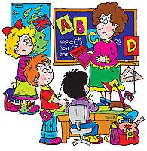
- Школьники предполагали собрать 300 рублей в фонд защиты животных. Они собрали 130% всей суммы. Сколько рублей собрали школьники?
- В восьмых классах 65 мальчиков и 55 девочек. Сколько примерно процентов от всех восьмиклассников составляют мальчики? Девочки?
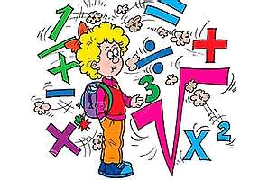
- В начале года в школе было 600 учащихся. За год число учащихся уменьшилось на 9%. Сколько учащихся осталось в школе к концу учебного года?
- В начале учебного года в школе было 500 учеников. К концу года число учеников возросло на 75 человек. На сколько процентов увеличилось число учащихся школы?
- Контрольную работу по математике писали 150 шестиклассников района. 18 из них получили за работу отметку «5», 66 учеников получили отметку «4», 63 ученика получили отметку «3» и 3 ученика – «2». Вычислите в процентах, сколько учащихся выполнили работу за каждую из отметок.
- В школе 940 учеников. Из них 15% занимаются в музыкальной школе. Сколько учащихся посещают музыкальную школу?
- В школе 800 учащихся, 16 из них являются отличниками. Сколько процентов учащихся школы учится «5»?

ПРИЛОЖЕНИЕ 3.
Задачи на проценты из кулинарии.
- Из молока получается 22% сливок, а из сливок получается 18% масла. Сколько граммов масла получается из 20 кг молока?

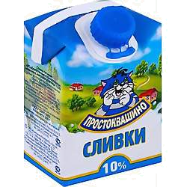
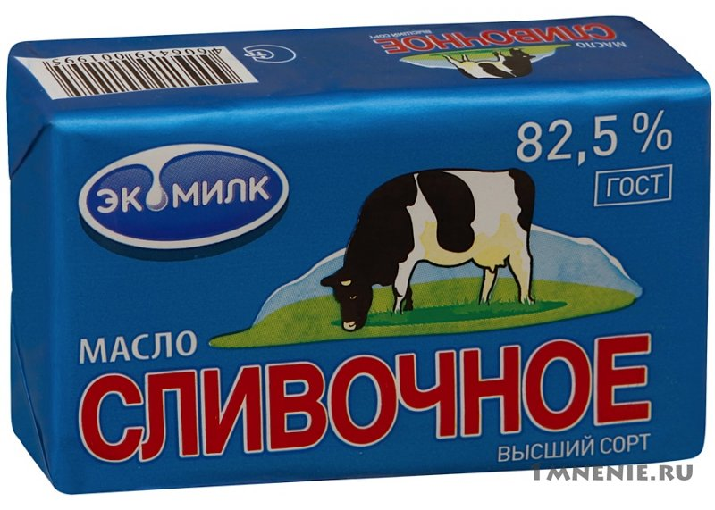
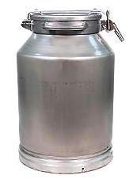

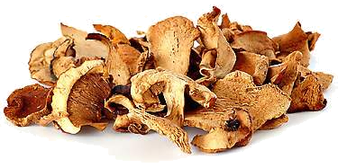
- Масса сушеных грибов составляет 11% массы свежих, взятых до сушки. Сколько сушеных грибов получится из 2 кг свежих?
- Собрали 140 кг грибов, влажность которых составляла 98%. После подсушивания их влажность снизилась до 93%. Какова стала масса грибов после подсушивания?
- Свежие фрукты содержали 72% воды, а сухие – 20% воды. Сколько сухих фруктов получится из 20 кг свежих?
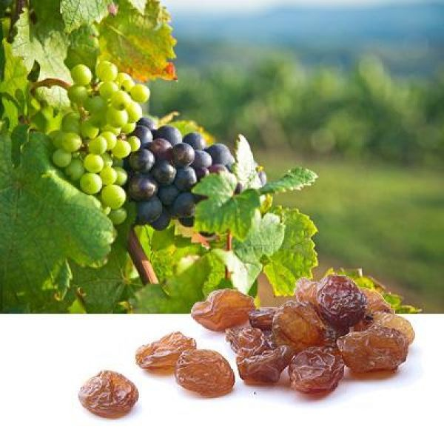
- Изюм получается в процессе сушки винограда. Сколько килограммов винограда потребуется для получения 20 килограммов изюма, если виноград содержит 90% воды, а изюм содержит 5% воды?
- Для приготовления компота необходимо взять яблоки-40%, груши-25%, сливы-20%, остальное курага. Сколько кураги потребуется для приготовления 1,5 кг компота.
- Для приготовления салата нужно взять 30% помидор, 45% огурцы, 10% лука, а остальное - перец. Сколько граммов перца нужно взять для приготовления салата?

ПРИЛОЖЕНИЕ 4.
Задачи о выращивании растений.
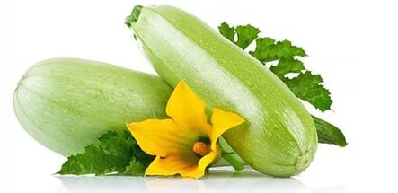
- Для выращивания рассады кабачков посадили 60 семян, из них проросло 48 семян. Сколько процентов семян проросло?
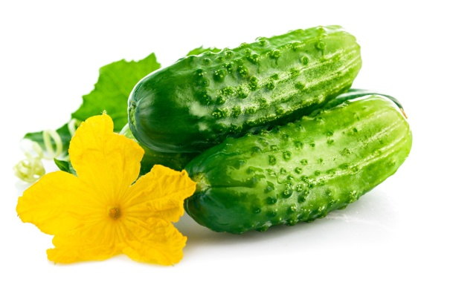
- Для выращивания рассады огурцов посадили 50 семян, Из них проросло 90%. Сколько семян огурцов проросло?

- На пришкольном участке цветочные культуры занимают 6,4 сотки, что составляет 32% всего участка. Какова площадь пришкольного участка?
- Из 1800 га поля 558 га засажено картофелем. Какой процент поля засажен картофелем?
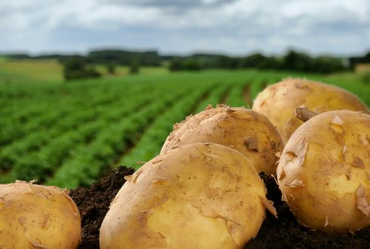

ПРИЛОЖЕНИЕ 5.
Задачи о животных из мультфильма «38 попугаев».
- Из 1000 опрошенных 950 сказали, что смотрели мультфильм «38 попугаев». Сколько процентов опрошенных смотрели мультфильм?
- Скорость Мартышки на 100% больше скорости Слоненка. Скорость Слоненка 15 км/ч. Какова скорость мартышки?
- Мартышка собиралась съесть за неделю 30 бананов, но съела на 20% больше. Сколько бананов съела мартышка?

- Попугай подлетел к удаву и сообщил «Ура! Цена на шоколад понизилась на 10%». Сколько теперь будет стоить 40-рублевая шоколадка?
- Слоненок за весну похудел на 20%, потом поправился за лето на 20% и за зиму прибавил в весе 10%. Остался ли за этот год его вес прежним. Если изменился, то на сколько и в какую сторону?

ПРИЛОЖЕНИЕ 6.
Задачи на проценты о туристах и путешествиях.
- Железнодорожный билет из города А в город В стоил 400 рублей. Его стоимость была повышена на 10%, а через год еще на 10% от его новой стоимости. Сколько стал стоить билет?
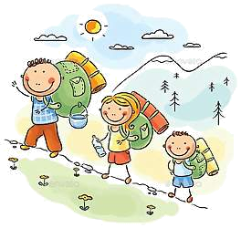
- Туристы прошли 40% пути и остановились на привал. После привала до ночевки они прошли 50% оставшегося пути. Сколько процентов всего пути осталось пройти туристам?
- В августе на базу отдыха приехали 400 человек. В сентябре число отдыхающих уменьшилось на 20%, а в октябре на 30% по сравнению с сентябрем. Сколько отдыхающих было на базе в октябре?
- Турист прошел весь маршрут за три дня. В первый день он прошел 305 всего пути, во второй – 60% остатка, после чего ему осталось пройти на 1 км меньше, чем он прошел в первый день. Какова длина всего маршрута?
- Железнодорожный билет для взрослого стоит 720 рублей. Стоимость билета для школьника составляет 50% от стоимости билета для взрослого. Группа состоит из 15 школьников и 2 взрослых. Сколько рублей стоят билеты на всю группу?

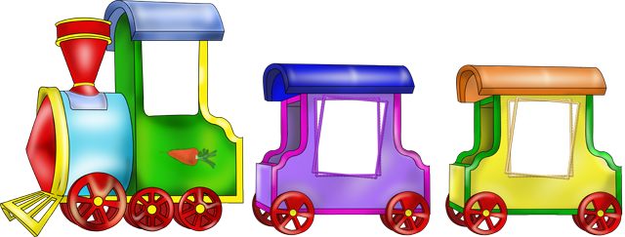

ПРИЛОЖЕНИЕ 7.
Задачи на проценты о спорте и спортсменах.
- Четыре стрелка сделали по 60 выстрелов по мишени. У первого стрелка попадание составило 80%, у второго- 55%, у третьего – 95 %, у четвертого – 75%. Сколько раз каждый стрелок промахнулся?
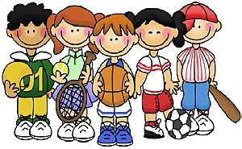
- В школе 250 учащихся, из них 120 занимаются спортом. Сколько процентов учащихся занимаются спортом?
- Волейбольная команда из 20 сыгранных за год 12 игр выиграла и ни одной не сыграла вничью. Сколько процентов всех игр команда проиграла?
- В соревнованиях участвовало 400 человек. 7% стали призёрами, из них 25% завоевали золотые медали. Сколько ребят стали чемпионами?
- 6 студентов отделения конькобежного спорта составляют 30% от всей группы. Сколько в группе человек?
- Петру надо сбросить 3 кг при весе 75 кг, а Алексею 4 кг при весе 80 кг. Кому из спортсменов надо больше «похудеть»?

- В Сочинской олимпиаде принимали участие 88 стран, в Пекинской олимпиаде – 82 страны. На сколько процентов увеличилось количество стран-участниц?

ПРИЛОЖЕНИЕ 8.
Задачи на проценты о голосовании на выборах.

- В городе А из 21 тысячи избирателей на выборы пришли 13 тысяч , а в городе В из 19 тысяч избирателей в выборах участвовали 11 тысяч. В каком городе избиратели активнее?
- На выборы пришли 75% избирателей. За победителя проголосовало 60% из них. Сколько процентов всех избирателей проголосовало за победителя?
- В округе 25000 избирателей. В выборах приняли участие 13000 избирателей. Сколько процентов избирателей участвовали в выборах?
- Из 550 учащихся школы в референдуме по вопросу о введении Ученического совета участвовали 88% учащихся. На вопрос референдума 75% принявших участие в голосовании ответили “да”. Какой процент от числа всех учащихся школы составили те, кто ответил положительно?
- На выборах в городскую дума голоса между партиями А и В распределились в отношении 3:2. Сколько процентов избирателей проголосовало за партию А?

- В голосовании на выборах в окружную. администрацию приняло участи 65% избирателей округа, 40% из них проголосовало за кандидата А. Сколько процентов избирателей данного округа отдало голоса за этого кандидата?
- В 2004 г. В выборах Президента РФ на избирательном участке №356 приняли участие 56% избирателей от общего числа 2844 человек. За одного из кандидатов отдали голоса 1069 пришедших на выборы избирателей, за второго проголосовали 78 человек. Выборы считаются состоявшимися. Кто из кандидатов победил на этом участке (победитель должен преодолеть 50% барьер) и на сколько процентов он обогнал своего соперника?

ПРИЛОЖЕНИЕ 9.
Задачи на проценты о книгах и чтении литературы.

- В метро 15% пассажиров читают газеты. Из них 60% - мужчины. Сколько процентов пассажиров метро составляют мужчины, читающие газеты?

- В библиотеке 98000 книг. Книги на русском языке составляют 78% всех книг, из них 5% - учебники. Остальные книги на русском языке – это художественная литература и справочники. Количество книг по художественной литературе к количеству справочников относится, как 5:2. Сколько в библиотеке справочников на русском языке?

- Магазин продал книгу со скидкой 10% по сравнению с первоначально назначенной ценой и получил при этом 8% прибыли. Сколько процентов прибыли первоначально предполагал получить магазин?
- В букинистическом магазине собрание сочинений стоимостью 100000 рублей уценивали дважды на одно и тоже число процентов. После уценки книги стали стоить 25 000 рублей. Найдите процент уценки.
- После двойного снижения цены на 10% книга в букинистическом магазине стала стоить 283 рубля 50 копеек. Какова первоначальная цена книги?
- В школьной библиотеке 2100 учебников, что составляет 40 % от всех книг. Сколько книг в библиотечном фонде школы?

ПРИЛОЖЕНИЕ 10.
Задачи на проценты о скидках и распродажах.
- При покупке стиральной машины стоимостью 8000 рублей, покупатель предъявил купон на скидку 5%. Сколько он заплатит за стиральную машину?
- Плата за коммунальные услуги составила 800 рублей в месяц. В новом году она выросла на 6 %. Какова стоимость коммунальных услуг?
- Рубашка стоила 900 рублей. Во время распродажи ее цена была снижена на 24%. Какова новая цена рубашки?
- Цена ковра 9990 рублей. На распродаже цена была снижена на 20%. Сколько примерно рублей можно сэкономить, если купить ковер на распродаже?
- Магазин покупает товар оптом и при розничной продаже увеличивает ее цену на 12%. По какой цене магазин продает товар, если купил его по цене 3000 рублей?


- Во время распродажи кресла, которое стоило 4000 рублей, цена понизилась на 600 рублей. На сколько процентов понизилась цена кресла?
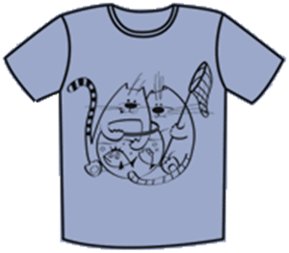
- Во время распродажи цена товара, который первоначально стоил 5000 рублей, понизилась на 500 рублей. На сколько процентов понизилась цена товара?
- Магазин закупил футболки на складе и стал продавать на 50% выше закупочной цены. Во время распродажи цена футболки была снижена на 50%. Какой стала цена во время распродажи – выше или ниже закупочной цены?

ПРИЛОЖЕНИЕ 11.
Задачи на проценты из статистики.
- Из 50000 жителей города 15000 составляют дети до 16 лет. Какой процент жителей города составляет взрослое население?


- Из 30 дней месяца 9 дней были выходными. Сколько процентов дней в этом месяце составили рабочие дни?
- В 1900 году в Москве было примерно 1,2 миллиона жителей. К 2002 году население Москвы увеличилось на 740%. Найдите число жителей Москвы в 2002 году.


- Курящий человек сокращает свою жизнь примерно на 15%, что составляет 8,4 года. Какова средняя продолжительность жизни в России? (из статистических данных).

ПРИЛОЖЕНИЕ 12.
Задачи на проценты о штрафах.
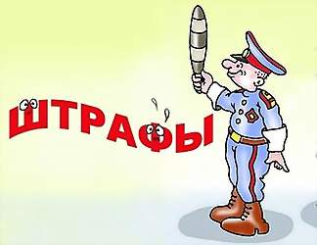
- Пешеход за нарушение правил дорожного движения должен до определенного срока заплатить штраф 300 рублей. За каждый просроченный день сумма штрафа увеличивается на 2% от первоначальной суммы. Сколько придется заплатить пешеходу, если он просрочит оплату на 3 дня?

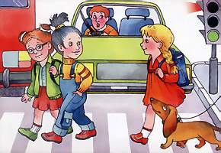
- Занятия ребенка в музыкальной школе родители оплачивают в сбербанке, внося ежемесячно 250 р. Оплата должна производиться до 15 числа каждого месяца, после чего за каждый просроченный день начисляется пеня в размере 4% от суммы оплаты занятий за один месяц. Сколько придется заплатить родителям, если они просрочат оплату на неделю?
- Если водитель не прошел техосмотр машины, то сотрудник ГИБДД должен оштрафовать его на 1/2 минимальной оплаты труда. Стоимость прохождения техосмотра составляет примерно 150 рублей, а размер минимальной заработной платы 500 руб. На сколько процентов штраф превышает стоимость техосмотра, если при оплате штрафной квитанции в банке с водителя возьмут еще 3% за услуги банка?

ПРИЛОЖЕНИЕ 13.
Задачи на проценты с геометрическим содержанием.
- Площадь прямоугольника равна 100 см2. Одна сторона прямоугольника уменьшилась на 16,4%, вторая увеличилась на 25%. Найти площадь нового прямоугольника.
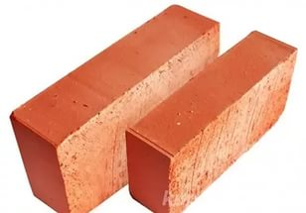
- Длину кирпича уменьшили на 26%, ширину уменьшили на 30%, высоту увеличили на 65%. Увеличивается или уменьшается объем этого кирпича и на сколько процентов?
- Одна сторона прямоугольника в 2,5 раза меньше другой. Как и на сколько процентов изменятся его периметр и площадь, если большую сторону уменьшить на 25%, а меньшую увеличить на 80%?


- Надо окрасить 60 м² поверхности стены. 75% работы уже сделали. Какую площадь осталось окрасить?

- Площадь поля 450 га. В первую смену засеяли 270 га. Сколько процентов всей площади засеяли в первую смену?


ПРИЛОЖЕНИЕ 14.
Задачи на проценты о вкладах и ценных бумагах.
- Сбербанк начисляет по вкладам ежегодно 110%. Вкладчик внес в сбербанк 150 тыс. руб. Какой будет сумма вклада через 2 года?
- Вкладчик положил на счет в банк 500000 рублей. В течение трех лет не снимал деньги со счета и не брал процентные начисления. За хранение денег банк начислял вкладчику 11% годовых. Посчитайте, сколько будет на счету вкладчика через год?
- На бирже ценных бумаг акции одной фирмы продавались по цене 400000 рублей. После непредвиденных осложнений фирма вынуждена была дважды понизить цену на свои акции на один и тот же процент. В результате акции начали продавать по цене 282240 рублей. Найдите процент уценки.
- Если положить на вклад «Молодежный» некоторую сумму денег, то ежегодно она увеличивается на 12% от имеющейся на вкладе суммы. Вкладчик собирается положить на этот вклад деньги на два года подряд и не пополнять и не снимать со счета. Сколько рублей надо положить вкладчику, чтобы через два года вложенная сумма увеличилась на 1272 рубля?
- В январе пакет акций стоил на 10% меньше, чем в феврале. В феврале этот же пакет акций стоил на 20% меньше, чем в марте. На сколько процентов меньше стоимость пакета акций в январе, чем в марте?
- В сберегательный банк поместили некоторую сумму денег, и через два года она возросла на 51250 рублей. Сколько денег было положено в банк, если вкладчикам выплачивалось 5% годовых?
- Клиент взял в банке кредит 12 000 рублей на год под 16%. Он должен погашать кредит, внося в банк ежемесячно одинаковую сумму денег, с тем чтобы через год выплатить всю сумму, взятую в кредит, вместе с процентами. Сколько рублей он должен вносить в банк ежемесячно?

ПРИЛОЖЕНИЕ 15.
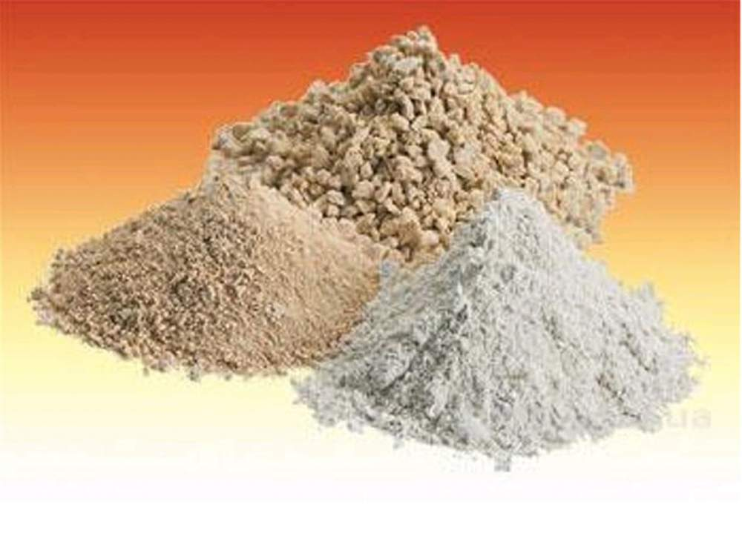
Задачи на проценты на сплавы и смеси.
- Имеется 2 сплава, в одном из которых содержится 40%, а в другом 20% серебра. Сколько кг второго сплава нужно добавить к 20 кг первого, чтобы после сплавления вместе получить сплав, содержащий 32% серебра?
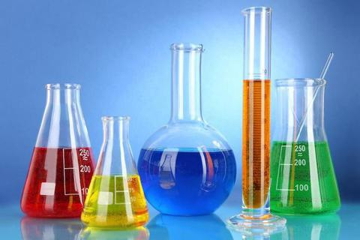
- Имеется 2 сплава, в одном из которых содержится 10%, а в другом 20% меди. Сколько нужно взять первого и второго сплавов, чтобы после их сплавления вместе получить 15 кг нового сплава, содержащего 14% меди?
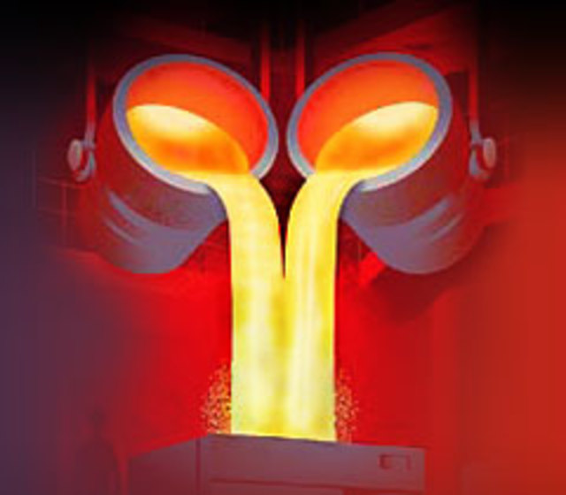
- Имеется 2 сплава, в одном из которых содержится 30%, а в другом 50% золота. Сколько кг второго сплава нужно добавить к 10 кг первого, чтобы после сплавления вместе получить сплав, содержащий 42% серебра?
- Сплав золота и серебра содержит 20% золота. Какую массу сплава и какую массу чистого золота нужно взять для получения 80 кг нового сплава, содержащего 50% золота?
- Кусок железа с медью массой в 30 кг содержит 45% железа. Какую массу меди нужно добавить к этому куску, чтобы полученный новый сплав содержал 30% железа.
- Сплав олова и свинца содержит 40% олова. Какую массу сплава и какую массу чистого свинца нужно взять для получения 40 кг нового сплава, содержащего 10% олова?

ПРИЛОЖЕНИЕ 16.
Задачи на проценты с геометрическим содержанием.
- Одна таблетка лекарства весит 20 мг и содержит 5% активного вещества. Ребёнку в возрасте до 6 месяцев врач прописывает 1,4 мг активного вещества на каждый килограмм веса в сутки. Сколько таблеток этого лекарства следует дать ребёнку в возрасте четырёх месяцев и весом 5 кг в течение суток?

- Одна таблетка лекарства весит 60 мг и содержит 8% активного вещества. Ребёнку в возрасте до 6 месяцев врач прописывает 1,2 мг активного вещества на каждый килограмм веса в сутки. Сколько таблеток этого лекарства следует дать ребёнку в возрасте четырёх месяцев и весом 8 кг в течение суток?
- Одна таблетка лекарства весит 20 мг и содержит 8% активного вещества. Ребёнку в возрасте до 6 месяцев врач прописывает 1,4 мг активного вещества на каждый килограмм веса в сутки. Сколько таблеток этого лекарства следует дать ребёнку в возрасте четырёх месяцев и весом 8 кг в течение суток?
- Физиологическая убыль массы новорожденного ребенка в норме до 10%. Ребенок родился с весом 3.500, а на третьи сутки его масса составила 3.300. Вычислить процент потери веса.

- Сколько нужно взять 10% раствора осветленной хлорной извести и воды (в литрах) для приготовления 10л 5% раствора.
- Для постановки согревающего компресса из 40% раствора этилового спирта необходимо взять 50мл. Сколько нужно взять 96% спирта для постановки согревающего компресса?
ПРИЛОЖЕНИЕ 17.
Разные задачи на проценты.

- В коробке лежали лампочки. Четыре из них разбились. Разбитые лампочки составили 2% от числа всех лампочек. Сколько всего лампочек было в коробке?
- Известно, что 15% некоторого числа равно 12. Найдите 5% этого числа, 50% этого числа?


- За сборку шкафа покупатель должен заплатить 180 рублей, что составляет 4% от стоимости шкафа. Сколько стоит шкаф?

- По лану за неделю нужно было отремонтировать 800 метров дороги . За 2 дня бригада выполнила 40% запланированной работы, за 6 дней - 85%, за 7 дней - 100%, за 9 дней - 130%. Сколько метров дороги было отремонтировано к каждому из указанных сроков?
